اختبار مادة المهارات الرقمية  منتصف الفصل الدراسي الثالث  للصف الثاني متوسط ( تحريري) |  | المملكة العربية السعودية  وزارة التعليم  إدارة التعليم .......  متوسطة ...........

8
الاسم : ................................................................................................................. الصف : .........................................................................

السؤال الأول : - اكتب المصطلح المناسب مما يلي : - نصف درجة لكل فقرة
السيناريو
معدل العينة
مخطط القصة
البكسل

مربعات صغيرة مُجمعة جنباً إلى جنب لكل من هذه المربعات لون محدد وعند دمجها جميعا يتم تكوين الصورة .
هو كمية التفاصيل بالصوت.
هو رسم تشبيهي لفيلمك بأكمله.
هو كتابة وصف تفصيلي تسلسلي لأحداث الفيلم ويحتوي على ثلاث مكونات مهمة: الأحداث والحوار والأبطال

السؤال الثاني : ضع علامة √ أو X :
1 | يمكنك عرض صورك بواسطة برنامج صورة مايكروسوفت (Microsoft Photos).
2 | الفيديو هو سلسلة من الصور التي تم التقاطها وعرضها في النهاية بتردد معين.
3 | كل ما انخفض معدل البت كان حجم الملف أصغر والجودة أقل.
4 | الديسيبل(db) هو الوحدة القياسية لقياس شدة الصوت.
5 | اختيار البيانات هي الخطوة الأولى والأكثر أهمية لإنشاء المخطط.
6 | المخطط البياني المصغر يستخدم لإظهار الاتجاهات في سلسلة من القيم.
7 | ملفات الصوت لها نوع واحد فقط " مضغوطة " .
8 | يُشير الرمز (HD ) إلى الدقة القياسية للفيديو.

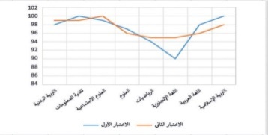
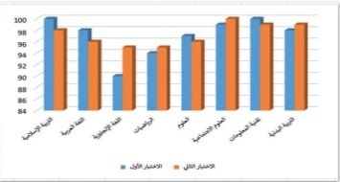
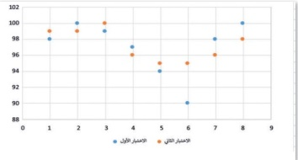
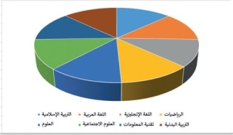
انتهت الاسئلة
.................... | .................... | .................... | ....................

السؤال الثالث: اكتب مسمى المخططات البيانية التالية:

